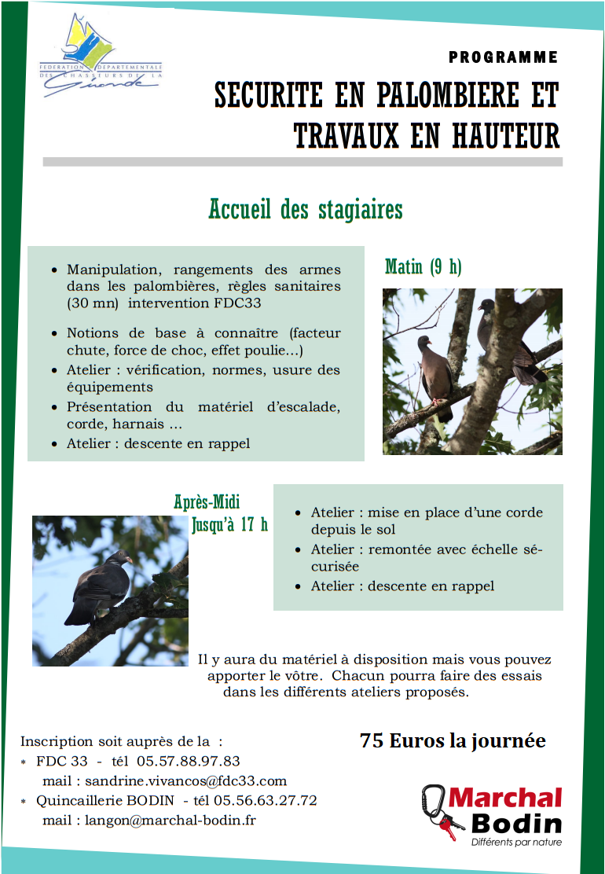

INITIATION SECURITE

grimpe dans les arbres

Bulletin d’inscription à retourner soit à la :
- Fédération des Chasseurs de la Gironde – Domaine de Pachan
10 chemin de Labarde 33290 LUDON MEDOC
Tél 05 57 88 97 83 mail : sandrine.vivancos@fdc33.com
- Quincaillerie BODIN 55 Cours des Fossés 33210 Langon
tél. 05.56.63.27.72 mail : langon@marchal-bodin.fr

M. ……………………………………………………………………………………………..

Adresse : ………………………………………………………………………………….....

…………………………………………………………………………………….

Tél. : …………………………………………. Fax : ……………………………………

Mail : ………………………………………………………………………………………….
Adhérent de la FDC ………………………………………………………………………

Souhaite participer à l’initiation Sécurité en palombière et travaux en hauteur du :

Samedi 7 mai 2022

Et joint un chèque d’un montant de 75 euros à l’ordre de la Fédération des Chasseurs de la Gironde.

Fait à ……………………….. le ……………………

Signature

